

МИНИСТЕРСТВО НАУКИ И ВЫСШЕГО ОБРАЗОВАНИЯ РОССИЙСКОЙ ФЕДЕРАЦИИ
ФЕДЕРАЛЬНОЕ ГОСУДАРСТВЕННОЕ БЮДЖЕТНОЕ ОБРАЗОВАТЕЛЬНОУ УЧРЕЖДЕНИЕ ВЫСШЕГО ОБРАЗОВАНИЯ «ДОНСКОЙ ГОСУДАРСТВЕННЫЙ ТЕХНИЧЕСКИЙ УНИВЕРСИТЕТ» (ДГТУ)

Факультет «Информатика и вычислительная техника»
Кафедра «Кибербезопасность информационных систем»

Лабораторная работа №4
По предмету «Теория псевдослучайных генераторов»

Выполнил:
обучающийся группы ВКБ42
Михайлов А.С.
Проверили:
Артамонова Е.А.

Ростов-на-Дону
2025

Лабораторная работа №4
«Генератор Геффе псевдослучайных чисел на регистрах сдвига с линейной обратной связью»
Построить псевдослучайную двоичную М – последовательность генератором Геффе. Примитивный многочлен и разряд сдвига выбрать согласно варианту из таблицы. Начальное состояние выбрать произвольно. Выводить все промежуточные результаты. Определить максимальный период счетом и по формуле, сравнить полученные результаты. Полученную двоично-десятичную последовательность перевести в десятичную. Последовательность сохранить для дальнейшего исследования
Ход работы:

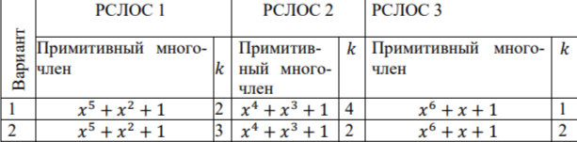
Рисунок 1 – Вариант 2

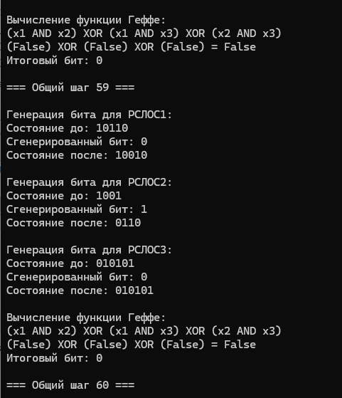
Рисунок 2 – Результат работы программы
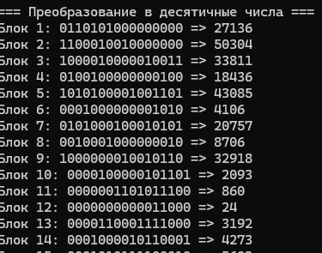
Рисунок 3 – Результат работы программы

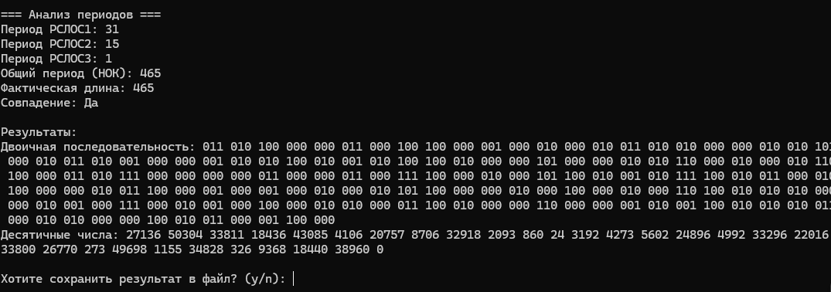
Рисунок 4 – Результат работы программы

Листинг кода
using System;
using System.Collections.Generic;
using System.IO;
using System.Linq;
using System.Text;

namespace GeffeConsole
{
class Program
{
private static StreamWriter _logWriter;

static void Main(string[] args)
{
try
{
_logWriter = new StreamWriter("geffe_log.txt", false, Encoding.UTF8);

WriteLine("Генератор последовательности Геффе\n");

var lfsr1 = GetLFSRParameters("РСЛОС1");
var lfsr2 = GetLFSRParameters("РСЛОС2");
var lfsr3 = GetLFSRParameters("РСЛОС3");

var generator = new GeffeGenerator(lfsr1, lfsr2, lfsr3, WriteLine,
reverseBitOrder: true);
generator.Generate();

WriteLine("\n=== Результаты РСЛОС ===");
WriteLine($"РСЛОС1: {FormatSequence(generator.GetLfsrBits(1), 3)}");
WriteLine($"РСЛОС2: {FormatSequence(generator.GetLfsrBits(2), 3)}");
WriteLine($"РСЛОС3: {FormatSequence(generator.GetLfsrBits(3), 3)}");

WriteLine("\n=== Анализ периодов ===");
WriteLine($"Период РСЛОС1: {lfsr1.ActualPeriod}");
WriteLine($"Период РСЛОС2: {lfsr2.ActualPeriod}");
WriteLine($"Период РСЛОС3: {lfsr3.ActualPeriod}");
WriteLine($"Общий период (НОК): {generator.TheoreticalPeriod}");
WriteLine($"Фактическая длина: {generator.BinarySequence.Length}");
WriteLine($"Совпадение: {(generator.TheoreticalPeriod == generator.BinarySequence.Length ? "Да" : "Нет")}");

WriteLine("\nРезультаты:");
WriteLine($"Двоичная последовательность: {FormatSequence(generator.BinarySequence, 3)}");
WriteLine($"Десятичные числа: {string.Join(" ", generator.DecimalNumbers)}");

Console.Write("\nХотите сохранить результат в файл? (y/n): ");
if (Console.ReadLine().ToLower() == "y")
{
// Сохраняем обычную последовательность (десятичные числа)
string decimalFilename = "geffe_sequence.txt";
File.WriteAllText(decimalFilename, string.Join(" ", generator.DecimalNumbers));
WriteLine($"Последовательность сохранена в файл {decimalFilename}");

// Сохраняем двоичную последовательность
string binaryFilename = "geffe_binary_sequence.txt";
File.WriteAllText(binaryFilename, generator.BinarySequence);
WriteLine($"Двоичная последовательность сохранена в файл {binaryFilename}");
}
}
catch (Exception ex)
{
WriteLine($"Ошибка: {ex.Message}");
}
finally
{
_logWriter?.Close();
Console.WriteLine("\nНажмите любую клавишу для выхода...");
Console.ReadKey();
}
}

static string FormatSequence(string bits, int groupSize)
{
if (string.IsNullOrEmpty(bits)) return "";

StringBuilder sb = new StringBuilder();
for (int i = 0; i < bits.Length; i += groupSize)
{
int length = Math.Min(groupSize, bits.Length - i);
sb.Append(bits.Substring(i, length) + " ");
}
return sb.ToString().TrimEnd();
}

static void WriteLine(string text)
{
Console.WriteLine(text);
_logWriter.WriteLine(text);
}

static LFSR GetLFSRParameters(string name)
{
WriteLine($"\n=== Настройка {name} ===");

string polynomial;
int degree;
while (true)
{
Console.Write("Введите полином (например x^3+x+1): ");
polynomial = Console.ReadLine().Trim();

try
{
degree = LFSR.GetPolynomialDegree(polynomial);
break;
}
catch (Exception ex)
{
WriteLine($"Ошибка: {ex.Message}");
WriteLine("Пример правильного формата: x^3+x+1");
}
}

string initialState;
while (true)
{
Console.Write($"Введите начальное состояние ({degree} битов): ");
initialState = Console.ReadLine().Trim();

if (initialState.Length == degree && initialState.All(c => c == '0' || c == '1'))
break;

WriteLine($"Некорректный ввод! Требуется {degree} битов (0 и 1)");
}

int k;
while (true)
{
Console.Write("Введите степень k (целое число > 0): ");
if (int.TryParse(Console.ReadLine(), out k) && k > 0)
break;
WriteLine("Некорректный ввод! Введите целое положительное число");
}

int outputBit;
while (true)
{
Console.Write($"Введите номер выходного бита (1-{degree}): ");
if (int.TryParse(Console.ReadLine(), out outputBit) &&
outputBit >= 1 &&
outputBit <= degree)
break;
WriteLine($"Некорректный ввод! Допустимый диапазон: 1-{degree}");
}

var lfsr = new LFSR(polynomial, initialState, k, outputBit, WriteLine);

WriteLine($"\nПараметры {name}:");
WriteLine($"- Полином: {polynomial}");
WriteLine($"- Начальное состояние: {initialState}");
WriteLine($"- Степень: {lfsr.Degree}");
WriteLine($"- k: {k}");
WriteLine($"- Выходной бит: {outputBit}");
WriteLine($"- Реальный период: {lfsr.ActualPeriod}");

return lfsr;
}
}

public class GeffeGenerator
{
private readonly LFSR _lfsr1;
private readonly LFSR _lfsr2;
private readonly LFSR _lfsr3;
private readonly Action<string> _logger;

private readonly bool _reverseBitOrder;

public string BinarySequence { get; private set; }
public List<int> DecimalNumbers { get; private set; }
public int TheoreticalPeriod { get; private set; }

private readonly List<string> _lfsr1States = new List<string>();
private readonly List<string> _lfsr2States = new List<string>();
private readonly List<string> _lfsr3States = new List<string>();

public GeffeGenerator(LFSR lfsr1, LFSR lfsr2, LFSR lfsr3, Action<string> logger, bool reverseBitOrder = true)
{
_lfsr1 = lfsr1;
_lfsr2 = lfsr2;
_lfsr3 = lfsr3;
_logger = logger;
_reverseBitOrder = reverseBitOrder; // Новый параметр
DecimalNumbers = new List<int>();
DecimalNumbers = new List<int>();
}

public void Generate()
{
_lfsr1.Reset();
_lfsr2.Reset();
_lfsr3.Reset();

_lfsr1States.Clear();
_lfsr2States.Clear();
_lfsr3States.Clear();

_logger("\nНачальные состояния РСЛОС:");
_logger($"РСЛОС1: {_lfsr1.CurrentState}");
_logger($"РСЛОС2: {_lfsr2.CurrentState}");
_logger($"РСЛОС3: {_lfsr3.CurrentState}");

TheoreticalPeriod = CalculateTheoreticalPeriod();
_logger($"\nРасчет общего периода (НОК): {TheoreticalPeriod}");

StringBuilder binarySequence = new StringBuilder();

for (int i = 0; i < TheoreticalPeriod; i++)
{
_logger($"\n=== Общий шаг {i + 1} ===");

_lfsr1States.Add(_lfsr1.CurrentState);
char x1 = GenerateBitWithLogging(_lfsr1, 1);

_lfsr2States.Add(_lfsr2.CurrentState);
char x2 = GenerateBitWithLogging(_lfsr2, 2);

_lfsr3States.Add(_lfsr3.CurrentState);
char x3 = GenerateBitWithLogging(_lfsr3, 3);

char result = CalculateGeffe(x1, x2, x3);
binarySequence.Append(result);

_logger($"Итоговый бит: {result}");
}

BinarySequence = binarySequence.ToString();
ConvertBinaryToDecimal(BinarySequence);
}

public string GetLfsrBits(int lfsrNumber)
{
Func<string, string> transform = s =>
_reverseBitOrder ? new string(s.Reverse().ToArray()) : s;

return lfsrNumber switch
{
1 => string.Join("", _lfsr1States.Select(s =>
transform(s)[_lfsr1.OutputBitIndex].ToString())),
2 => string.Join("", _lfsr2States.Select(s =>
transform(s)[_lfsr2.OutputBitIndex].ToString())),
3 => string.Join("", _lfsr3States.Select(s =>
transform(s)[_lfsr3.OutputBitIndex].ToString())),
_ => throw new ArgumentException("Некорректный номер РСЛОС")
};
}

private char GenerateBitWithLogging(LFSR lfsr, int number)
{
_logger($"\nГенерация бита для РСЛОС{number}:");
_logger($"Состояние до: {lfsr.CurrentState}");
char bit = lfsr.NextBit();
_logger($"Сгенерированный бит: {bit}");
_logger($"Состояние после: {lfsr.CurrentState}");
return bit;
}

private int CalculateTheoreticalPeriod()
{
return LCM(LCM(_lfsr1.ActualPeriod, _lfsr2.ActualPeriod), _lfsr3.ActualPeriod);
}

private int LCM(int a, int b)
{
return a * b / GCD(a, b);
}

private int GCD(int a, int b)
{
while (b != 0)
{
int temp = b;
b = a % b;
a = temp;
}
return a;
}

private char CalculateGeffe(char x1, char x2, char x3)
{
// Исправленная формула
bool term1 = (x1 == '1' && x2 == '1');
bool term2 = (x1 == '1' && x3 == '1'); // Было x2 и x3
bool term3 = (x2 == '1' && x3 == '1'); // Было NOT x1
bool final = term1 ^ term2 ^ term3;

_logger("\nВычисление функции Геффе:");
_logger($"(x1 AND x2) XOR (x1 AND x3) XOR (x2 AND x3)"); // Исправленная формула
_logger($"({term1}) XOR ({term2}) XOR ({term3}) = {final}");

return final ? '1' : '0';
}

private void ConvertBinaryToDecimal(string binarySequence)
{
const int bitsPerNumber = 16;
DecimalNumbers.Clear();

_logger("\n=== Преобразование в десятичные числа ===");
for (int i = 0; i < binarySequence.Length; i += bitsPerNumber)
{
int length = Math.Min(bitsPerNumber, binarySequence.Length - i);
string binaryNumber = binarySequence.Substring(i, length).PadRight(bitsPerNumber, '0');
int decimalNumber = Convert.ToInt32(binaryNumber, 2);
DecimalNumbers.Add(decimalNumber);

_logger($"Блок {i / bitsPerNumber + 1}: {binaryNumber} => {decimalNumber}");
}
}
}

public class LFSR
{
private string state;
private readonly string initialState;
private readonly int[,] poweredMatrix;
public int OutputBitIndex { get; }
private readonly Action<string> logger;
private readonly bool _reverseBitOrder;

public int Degree { get; }
public int ActualPeriod { get; private set; }
public string CurrentState => state;

public LFSR(string polynomial, string initialState, int k, int outputBitIndex,
Action<string> logger, bool reverseBitOrder = true)
{
if (string.IsNullOrWhiteSpace(polynomial))
throw new ArgumentException("Полином обязателен");

if (string.IsNullOrWhiteSpace(initialState))
throw new ArgumentException("Начальное состояние обязательно");

Degree = GetPolynomialDegree(polynomial);

if (initialState.Length != Degree)
throw new ArgumentException($"Длина начального состояния должна быть {Degree}");

if (outputBitIndex < 1 || outputBitIndex > Degree)
throw new ArgumentException($"Выходной бит должен быть в диапазоне 1-{Degree}");

if (k < 1)
throw new ArgumentException("Степень k должна быть положительной");

this.initialState = initialState;
this.state = initialState;
this.OutputBitIndex = outputBitIndex - 1;
this.logger = logger;

var matrix = GenerateMatrix(polynomial);
poweredMatrix = MatrixPower(matrix, k);

ActualPeriod = CalculateActualPeriod();
logger?.Invoke($"Реальный период: {ActualPeriod}");

_reverseBitOrder = reverseBitOrder;

// Корректировка начального состояния
if (_reverseBitOrder)
this.initialState = new string(initialState.Reverse().ToArray());
else
this.initialState = initialState;

this.state = this.initialState;
}

public static int GetPolynomialDegree(string polynomial)
{
int maxDegree = 0;
string[] terms = polynomial.Split(new[] { '+' }, StringSplitOptions.RemoveEmptyEntries);

foreach (string term in terms)
{
string cleanedTerm = term.Trim().ToLowerInvariant();

if (cleanedTerm.StartsWith("x^"))
{
if (int.TryParse(cleanedTerm.Split('^')[1], out int degree))
maxDegree = Math.Max(maxDegree, degree);
}
else if (cleanedTerm == "x")
{
maxDegree = Math.Max(maxDegree, 1);
}
}

if (maxDegree < 2)
throw new ArgumentException("Минимальная степень полинома - 2");

return maxDegree;
}

public void Reset()
{
state = initialState;
}

public char NextBit()
{
char bit = state[OutputBitIndex];
state = TransformState(state, poweredMatrix);
return bit;
}

private int CalculateActualPeriod()
{
string originalState = state;
int period = 0;
string current = state;

do
{
current = TransformState(current, poweredMatrix);
period++;
} while (current != originalState);

return period;
}

private int[,] GenerateMatrix(string polynomial)
{
int[,] matrix = new int[Degree, Degree];
var coefficients = new int[Degree];

foreach (var term in polynomial.Split('+'))
{
int power = term.Contains("x^") ?
int.Parse(term.Split('^')[1]) :
term == "x" ? 1 : 0;

if (power > 0) coefficients[power - 1] = 1;
}

for (int i = 0; i < Degree; i++)
matrix[0, i] = coefficients[i];

for (int i = 1; i < Degree; i++)
matrix[i, i - 1] = 1;

return matrix;
}

private int[,] MatrixPower(int[,] matrix, int power)
{
int size = matrix.GetLength(0);
int[,] result = IdentityMatrix(size);
int[,] temp = (int[,])matrix.Clone();

for (int p = 0; p < power; p++)
result = MultiplyMatrices(result, temp);

return result;
}

private int[,] MultiplyMatrices(int[,] a, int[,] b)
{
int size = a.GetLength(0);
int[,] result = new int[size, size];

for (int i = 0; i < size; i++)
{
for (int j = 0; j < size; j++)
{
int sum = 0;
for (int k = 0; k < size; k++)
{
sum ^= a[i, k] & b[k, j];
}
result[i, j] = sum;
}
}

return result;
}

private int[,] IdentityMatrix(int size)
{
int[,] matrix = new int[size, size];
for (int i = 0; i < size; i++)
matrix[i, i] = 1;
return matrix;
}

private string TransformState(string state, int[,] matrix)
{
char[] newState = new char[state.Length];
for (int i = 0; i < matrix.GetLength(0); i++)
{
int sum = 0;
for (int j = 0; j < matrix.GetLength(1); j++)
{
sum ^= (matrix[i, j] * (state[j] - '0'));
}
newState[i] = (sum % 2).ToString()[0];
}
return new string(newState);
}
}
}

